Приложение к рабочей программе
по изобразительному искусству для 1-4 классов

Муниципальное бюджетное общеобразовательное учреждение
«Бондаревская средняя общеобразовательная школа»

Рассмотрено  протокол заседания ШМО  от 27.08. 2023 г. № 1 | Утверждено  приказом директора № 155  от 30. 08.2023г.

Оценочные и методические материалы
по изобразительному искусству
4 класс на 2023- 2024учебный год
учитель:Чебодаева И.Б.

Бондарево, 2023

Контрольно – измерительный материал по изобразительному искусству (конец учебного года, 4класс)

- Назначение КИМ – проведение промежуточной аттестации, оценка индивидуальных достижений выпускников начальной школы.

СПЕЦИФИКАЦИЯ
- Структура проверочной работы
 | Группа 1 | Группа 2
Уровень сложности | базовый (обучающийся научится) | повышенный (обучающийся получит возможность  научиться)
Тип задания и форма ответа | Часть 1, задание 1,2,3,4,5  Часть 2(эскизное выполнение) | Часть 1, задание 6,7  Часть 2(работа в цвете)

- Кодификатор
Проверяемые требования (умения) в соответствии с ФГОС | Планируемые результаты освоения ООП НОО | Макс и маль ный балл
1.Различать технику разных видов пластических искусств, понимать  их специфику. | Различать основные виды пластических искусств, понимать их специфику. | 1
2.Знать примеры ведущих  художественных музеев России | Приводить примеры ведущих художественных музеев России | 2
3. Различать известные народные промыслы России , определять элементы росписи и цветовую гамму , свойственную каждому промыслу. | Различать известные народные промыслы России , определять элементы росписи и цветовую гамму , свойственную каждому промыслу. | 1
4. Различать основные и составные, теплые и холодные  цвета; изменять их эмоциональную напряженность с помощью смешивания с белой и черной красками; | Понимать, с какой целью художники используют в своих картинах основные и составные, теплые и холодные цвета, смешения хроматических цветов с белой и черной красками | 1
5. Различать жанры пластических искусств, понимать их специфику | Понимать особенности различия жанра в живописи, понимать их специфику.  Анализировать, сопоставлять нарисованное к замыслу, жанру, | 1
6. Освоению художественной культуры во всем многообразии ее жанров и стилей как материального выражения духовных ценностей, воплощенных в пространственных формах; | Различать жанры изобразительного искусства и их особенности, учиться работать по  предложенному учителем плану, сравнивать и группировать произведения изобразительного искусства (по изобразительным средствам,  жанрам). | 1

5. Создать афишу (плакатный жанр), используя средства художественной выразительности, масштабность шрифтов, правильное композиционное решение и организация пространства. | Создание афиши, используя средства художественной выразительности, масштабность шрифтов, правильное композиционное решение и организация пространства Формирование активного отношения к традициям художественной смысловой и эстетической культуры. | 11

- Система оценивания отдельных заданий и работы в целом
ЧАСТЬ 1
За правильное выполнение заданий 1,3,4,5,6 , выставляется 1 балл.
Максимальный балл за правильное выполнение заданий 2 — 2баллов, за задание. Максимальное количество баллов за часть1 —7б.
ЧАСТЬ 2
Задание Части 2 творческого характера определяется экспертным путем и оценивается по четырем критериям:
- Соблюдение законов перспективы (3б)
- Композиция(3б)
- Цветовое решение. (3б)
- Использование художественных средств выразительности(линия, пятно, форма-3б)
- Архитектурное строение(3б)
- Оригинальность и соответствие теме(2б).
Максимальный балл за выполнение задания части 2 составляет- 17баллов.
Максимальное количество баллов за всю работу —24б.
Учитель вправе выставлять отметки учащимся, исходя из общего уровня класса.
Мы же приводим рекомендуемую шкалу перевода полученных баллов в отметку.
Баллы | 0-8 | 9-11 | 12-15 | 16-24
Отметка | «2» | «3» | «4» | «5»

Инструкция по выполнению работы
На выполнение работы по предмету «Изобразительное искусство» дается 40 минут.
Работа состоит из двух частей: Часть 1- теоретическая – 15 минут и Часть 2 – практическая – 25 минут.
Ответы на задания 1,3,4,5,6- обведите один верный ответ, ответы на задание 2 впишите в поле ответа.
Практическое задание выполняется материалами на выбор учащегося.
При выполнении работы не разрешается пользоваться учебником или другими справочными материалами.
При необходимости можно пользоваться черновиком. Записи в черновике проверяться и оцениваться не будут.
Советуем выполнять задания в том порядке, в котором они даны. Для экономии времени пропускай задание, которое не удается выполнить сразу, и переходи к следующему. Если после выполнения всей работы у тебя останется время, то ты сможешь вернуться к пропущенным заданиям. Постарайся выполнить как можно больше заданий.

Проверочная работа из 2-х частей: теория и практика по изобразительному искусству для 4 класса

Ф.И. учащегося

ЧАСТЬ 1
- Растушнвка – это техника?
А) четкий рисунок Б)размазывания штрихов В)отпечаток
- В России много художественных музеев. Назови один из крупнейших, в которых представлены шедевры мирового и российского искусства. (Название, город)

- Декоративно-прикладное искусство
А) украшение только предметов
Б)различные отрасли творческой деятельности В) рисование карандашом
Г) наука о строительстве Д) балет
- Для того, чтобы получить лимонно – желтый цвет нужно придерживаться формулы, какой?
А)желтый+ белый + зеленый Б)белый+зеленый+ораньжевый В)белый+зеленый+розовый
- Какая из картин относиться к маринистическому пейзажу?
А) Б) В)
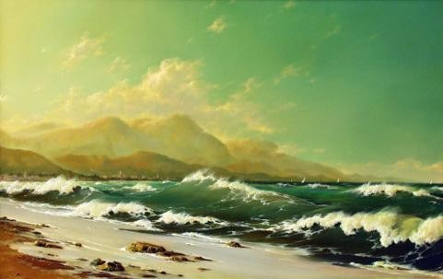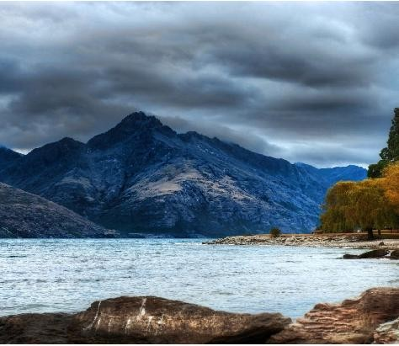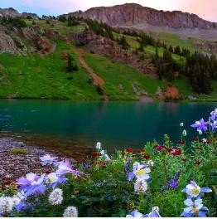

- На какой картине изображена юрта?
А) Б) В)
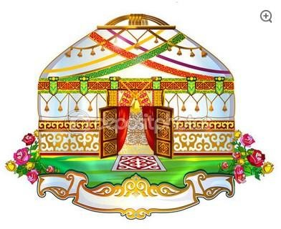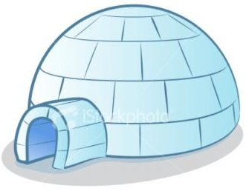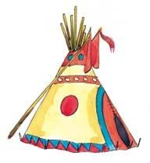

ЧАСТЬ 2
Практическая работа: Нарисуй пейзаж, который характеризовал бы время года ЗИМУ. Наполни картину элементами пейзажа, а цветом вырази настроение картины. Обязательным элементом пейзажа - одно архитектурное строение.

